消融实验 / OOF Stacking: 模块贡献与泛化验证
本板块是学术性核心：用消融实验回答每个模块是否有贡献，用 OOF Stacking 回答最终融合是否避免训练集内乐观偏差。

1. 公式化步骤：公式 / 依据先行，再讲原因
公式 / 依据 | 表达式 | 为什么这一步需要
OOF 预测定义 | p_i^OOF = f_{-k}(x_i), i in fold k | 每个样本的二层训练输入来自没见过该样本的模型，降低数据泄漏风险。
简单平均基线 | P_avg = (P_LR + P_ET + P_LGB) / 3 | 作为最简单融合 baseline，但假设三个模型同等可靠。
加权融合 | P_blend = alpha P_LGB + beta P_LR + gamma P_ET, alpha+beta+gamma=1 | 允许不同基础模型根据 OOF 表现承担不同权重。
二层特征 | z = [P_LGB, P_LR, P_ET, P_blend, mean(P), std(P), max(P)-min(P)] | 把模型分歧和概率稳定性显式交给 meta learner。
Meta LR | P_final = sigmoid(w^T z + b) | 用轻量二层模型学习何时相信哪个基础模型。
阈值决策 | y_hat = 1 if P_final >= tau | 将概率转化为 HR 可执行的风险名单。
20-bin 校准 | actual_rate_b = mean(y_i in bin b), predicted_b = mean(p_i in bin b) | 比较每个风险区间的真实流失率与预测概率，说明概率校准情况。

2. 可引用证据
- Full Model: OOF AUC 0.979347, Test AUC 0.984701, Test F1 0.924839。
- OOF/Test AUC gap 0.005354，generalization warning 为 OK。
- 融合权重：LGB 0.36, LR 0.45, ET 0.19。
- 最终分箱图采用 20-bin，每箱约 150 个测试样本，清晰且波动较小。

3. 对应图片
- OOF stacking flow
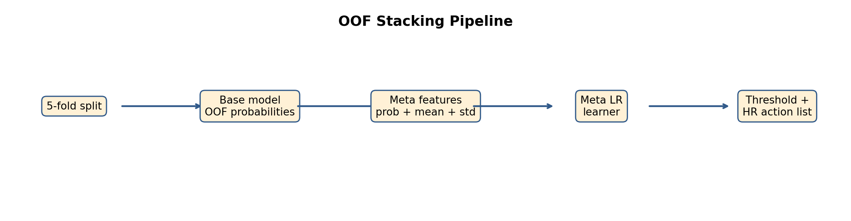
- Ablation metrics comparison
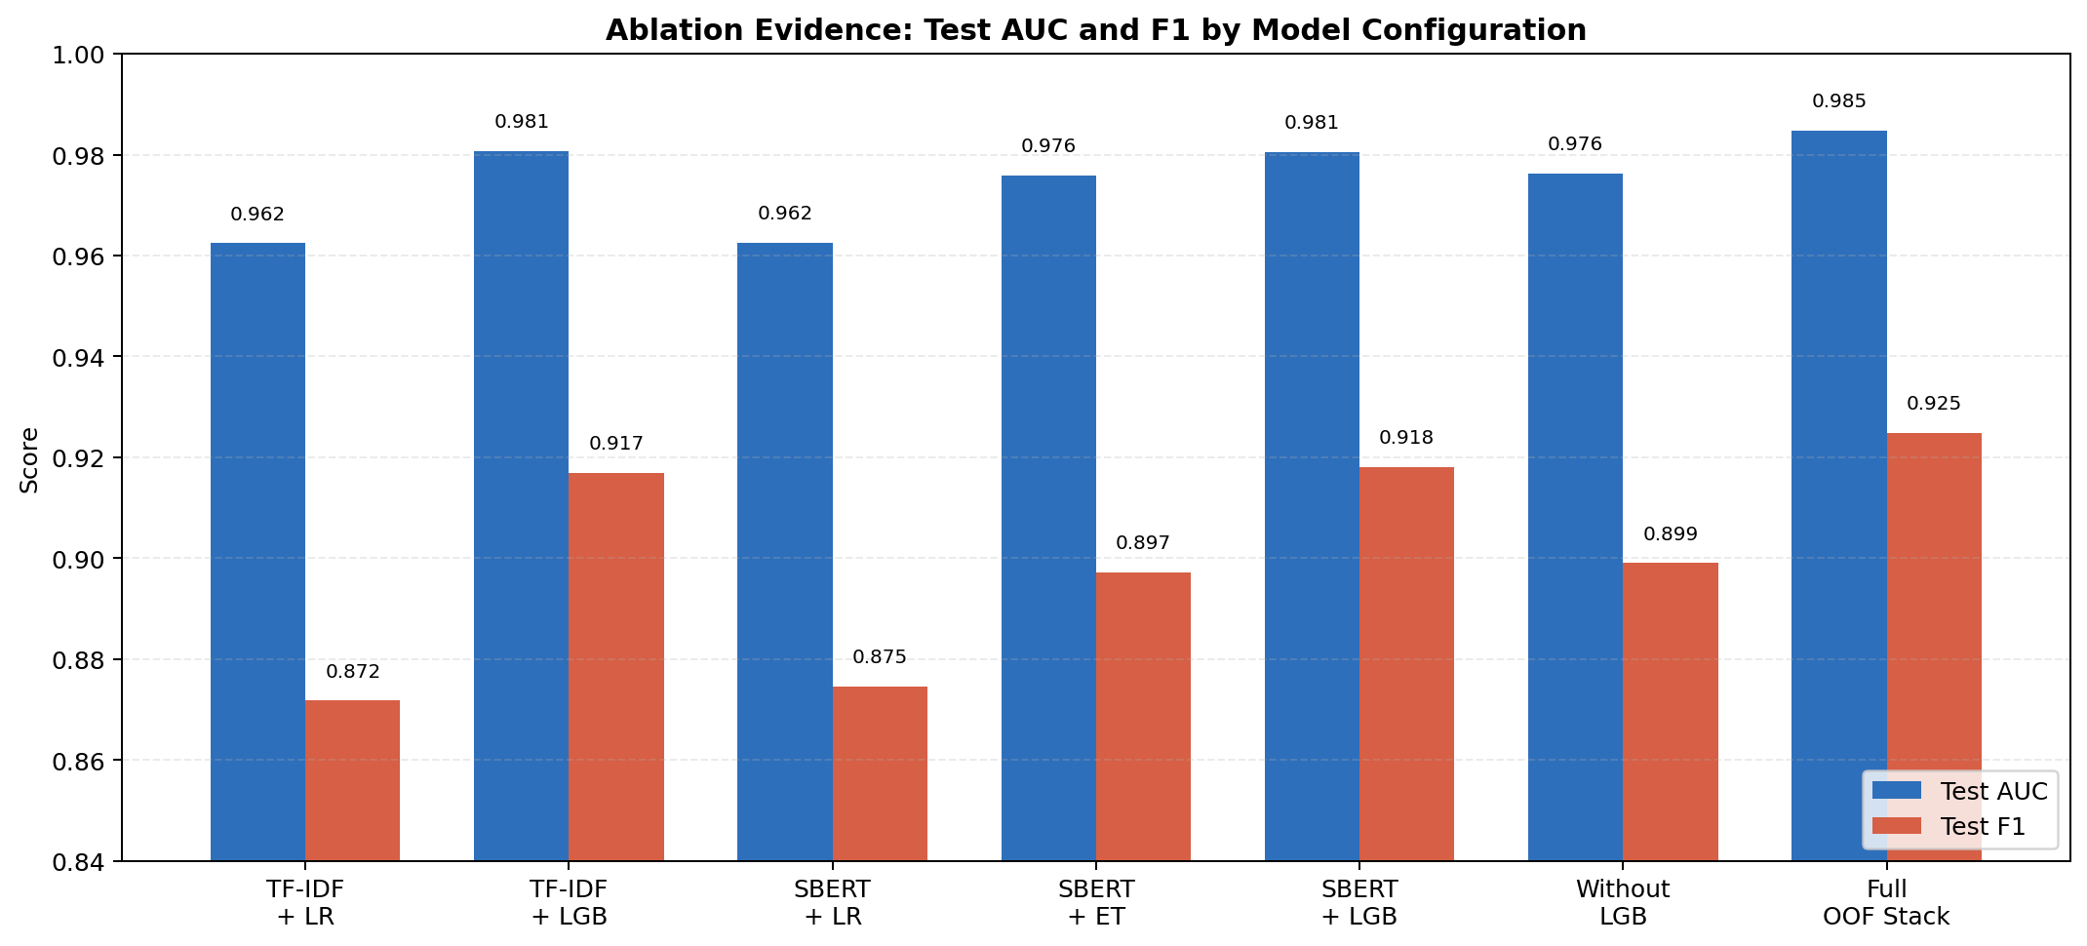
- Final 20-bin calibration chart
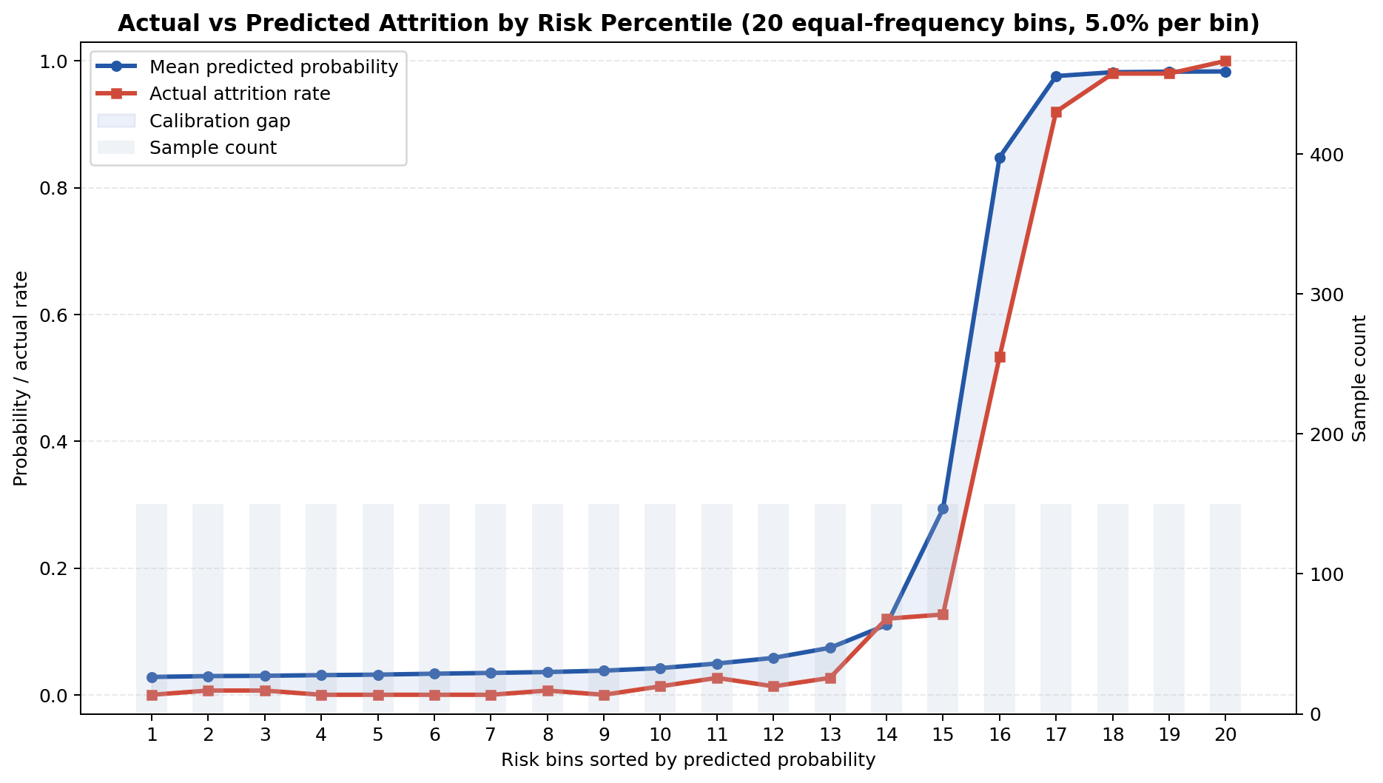
- ROC, PR and confusion matrix
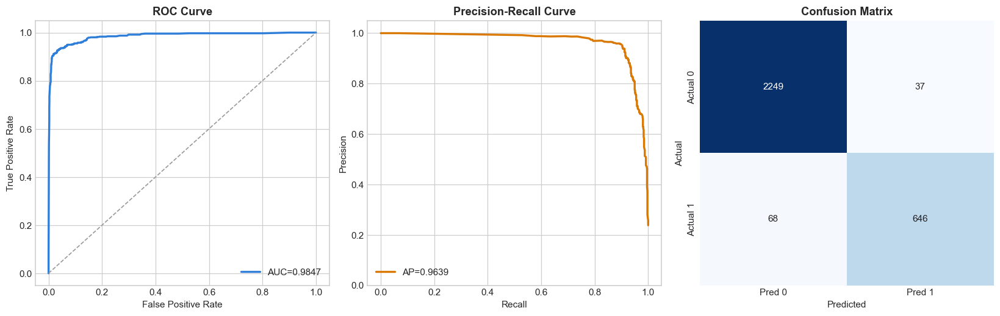

4. Q&A 防守
可能被质疑的问题 | 答辩口径
Stacking 是否数据泄漏？ | 使用 OOF prediction 训练 meta learner，每个样本的 OOF 概率来自未见过该样本的模型。
为什么不用简单平均？ | 简单平均忽略模型可靠性差异和模型分歧；Stacking 能学习这些差异。
为什么不用 0.5 阈值？ | HR 预警需要控制 Precision、Recall、F1 和名单比例，固定 0.5 不一定符合业务目标。

5. Presentation 提醒
讲这一板块时，先给公式或依据，再解释为什么需要这一步，最后展示对应图和关键数值。这样更技术化，也更贴合 PDF rubric 中 tools, methods, selected approach and Q&A 的评分点。

